**Pátrání po pohřešovaných osobách – Kynologie v IZS, mechanismy a prevence**

**Osnova:**

1. Představení SDH KJ a LokZS
2. Praktická ukázka vyhledáván ( Liška + psi )
3. Pátrání po pohřešovaných osobách (OO PČR, SKPV, pátrací akce)
4. Záchranářská kynologie – disciplíny + základy výcviku
5. Pátrací mechanismy – mobilní sítě, prevence
6. Technologie LokZS ( Damián – důraz na pohřešované osoby + prevence )

3. Pátrání po pohřešovaných osobách:

  
- Primárně v působnosti PČR

- Prvotní úkony a prověřování řeší místně příslušné OO PČR

- Následně SKPV – pátrači – prověřování poznatků, vyhodnocování a tipování lokalit pro terénní pátrací akce – působící složky IZS + mechanismy lokalizace

4. Záchranářská kynologie:

**a) Plošné vyhledávání**

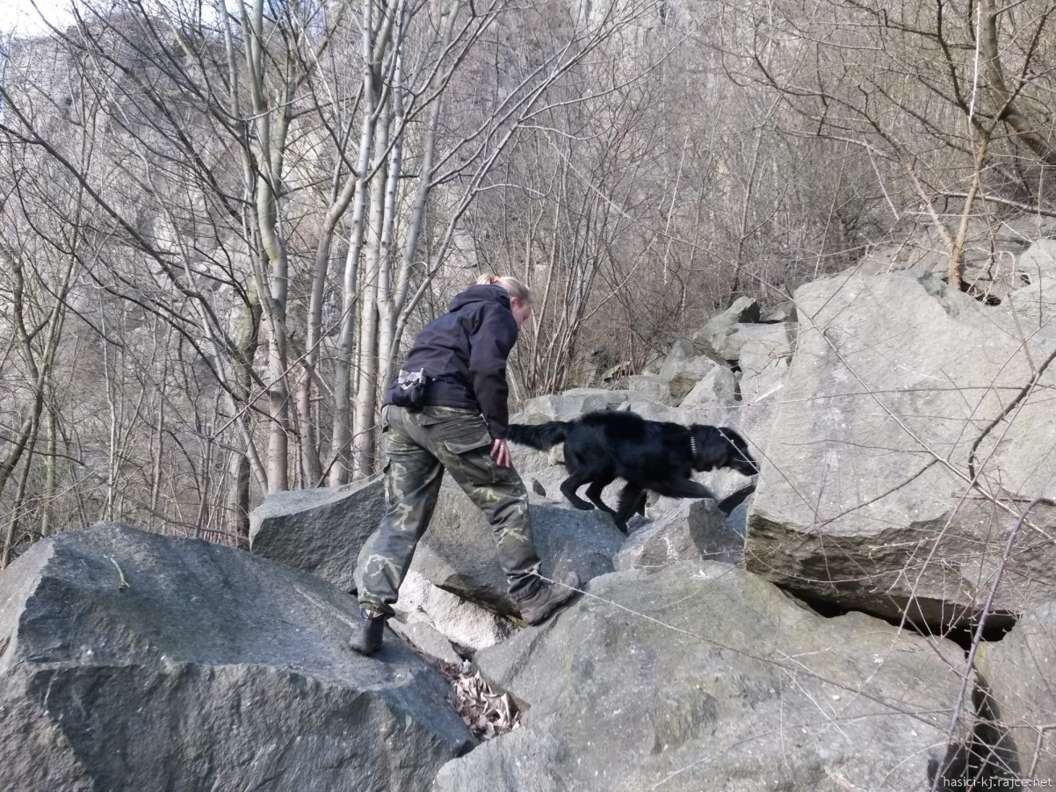

Metodika práce, efektivnost…

**b) Sutinové vyhledávání**

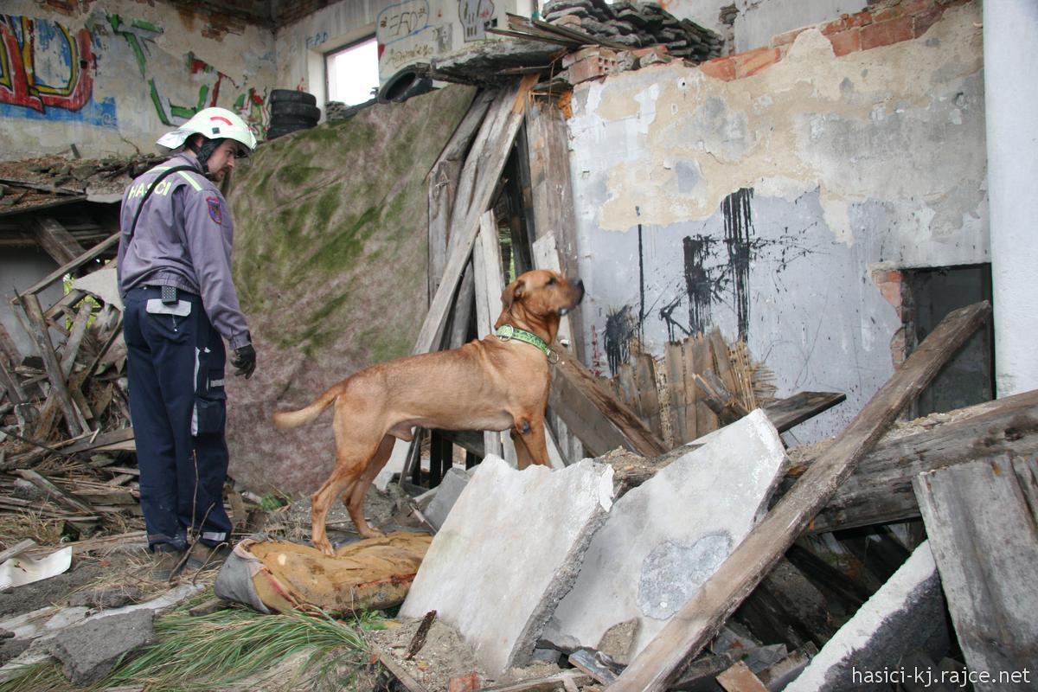  
-Specifika práce, rozdíl vzhledem k lavinám ( předměty, potraviny…)

**c) Lavinové vyhledávání**

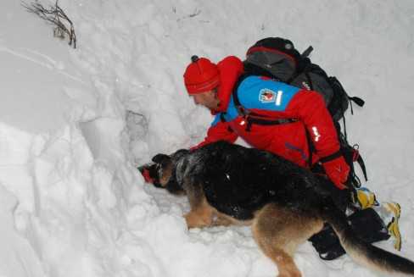

* Označování předmětů …

**d) Stopování**

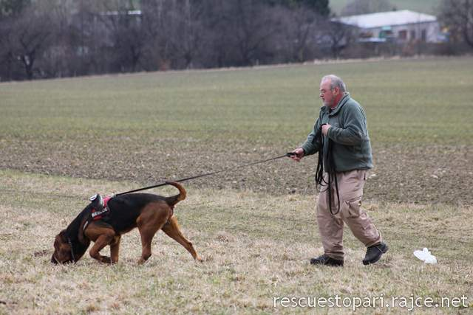

* klasické stopování
* mantrailing

**e) Vodní záchranné práce**

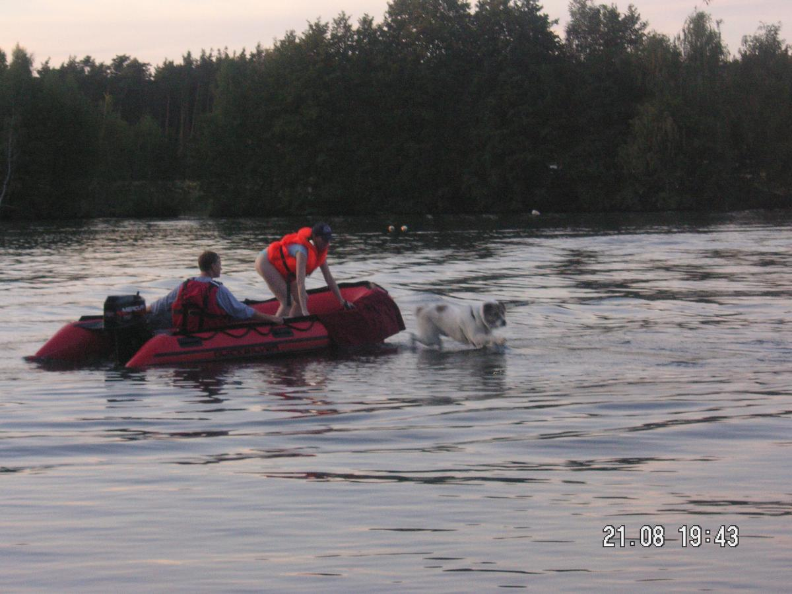

**f) Cadaver**

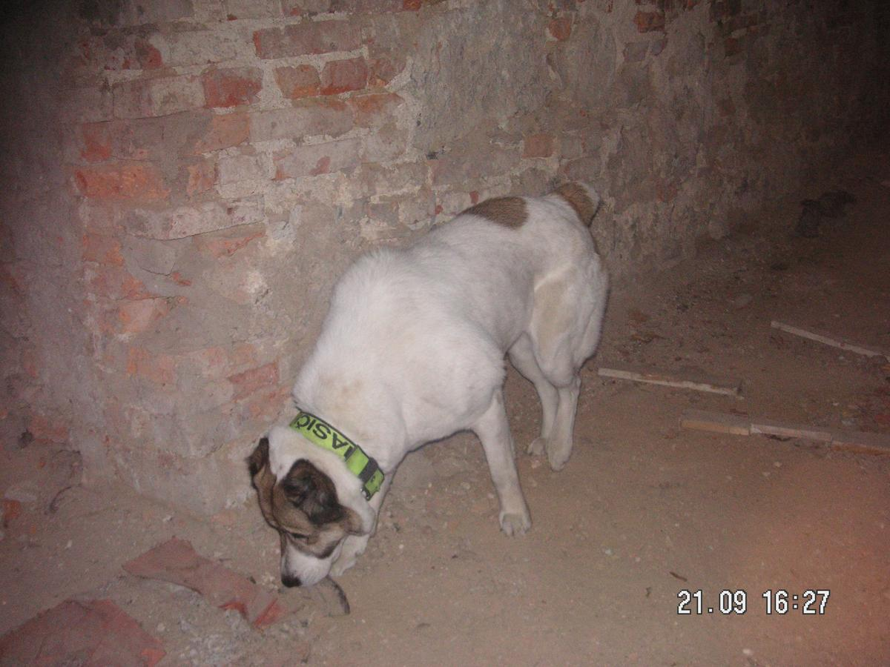

5. Pátrací mechanismy

**- kamerové systémy**



**- Termovize**

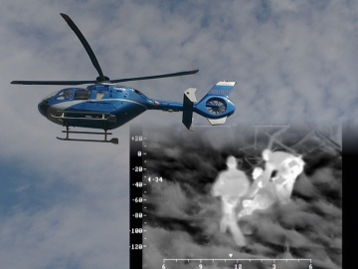

**-Mobilní sítě – triangulace**

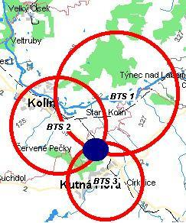

6.Technologie LokZS

